1. Авторизация – содержит форму для входа в приложение.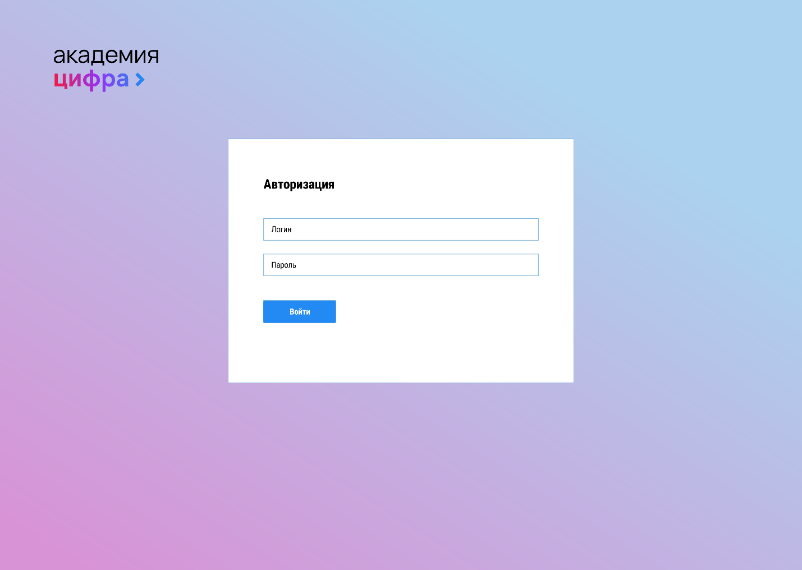
2. Реестр заявок – содержит список заявок.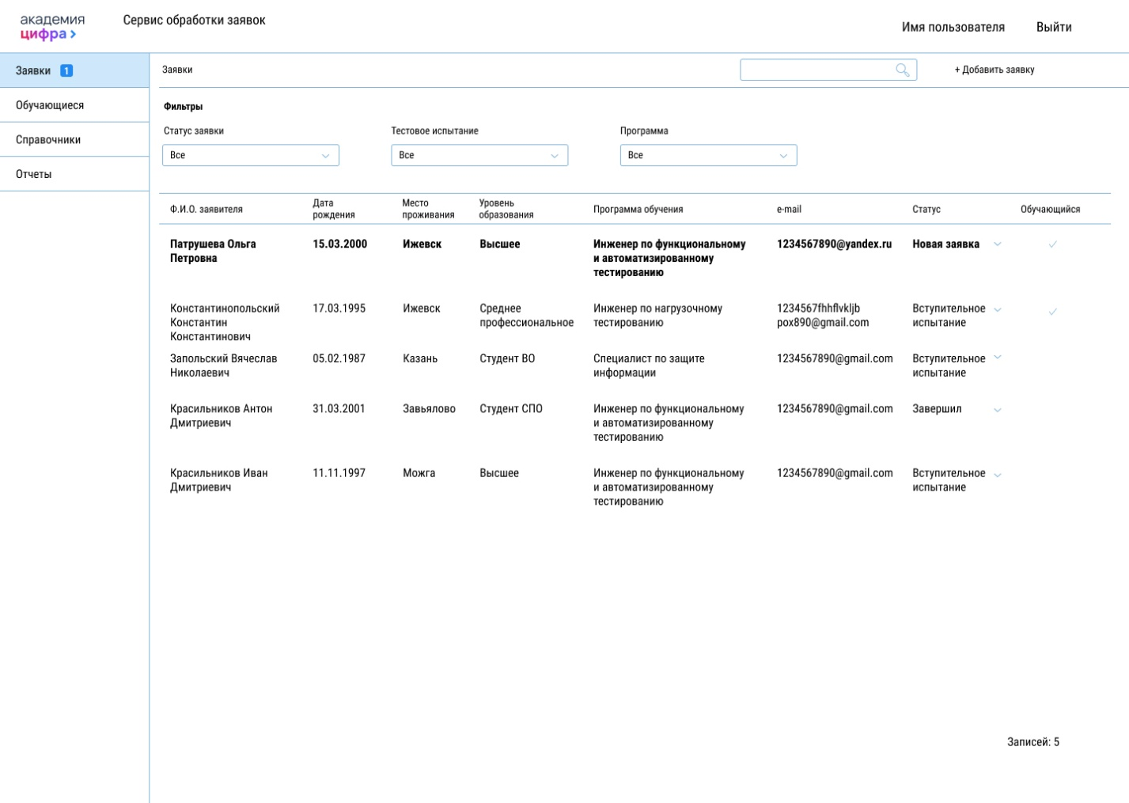
3. Реестр обучающихся – содержит список обучающихся.

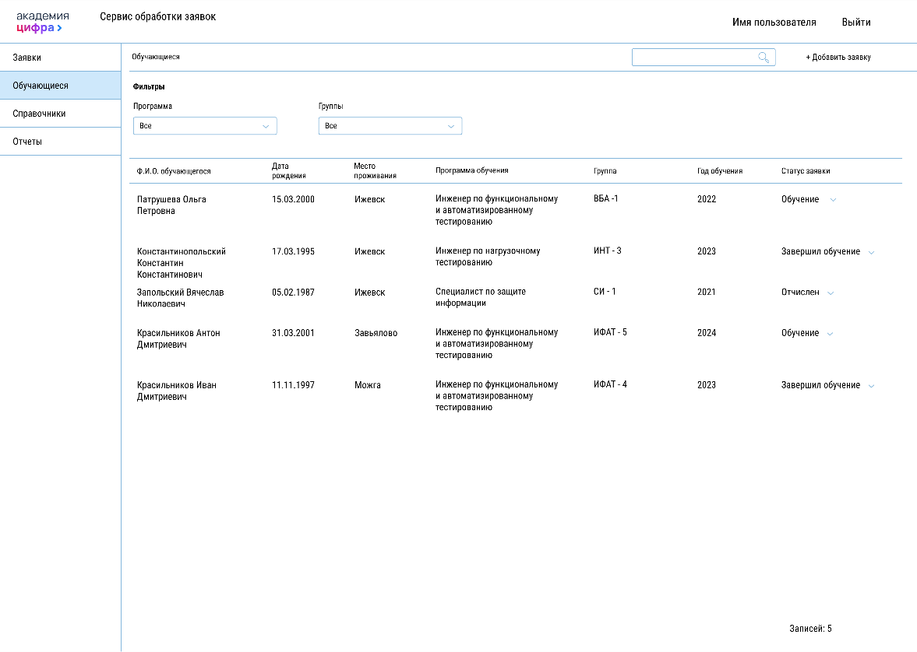

1. Реестр программ – содержит список программ обучения.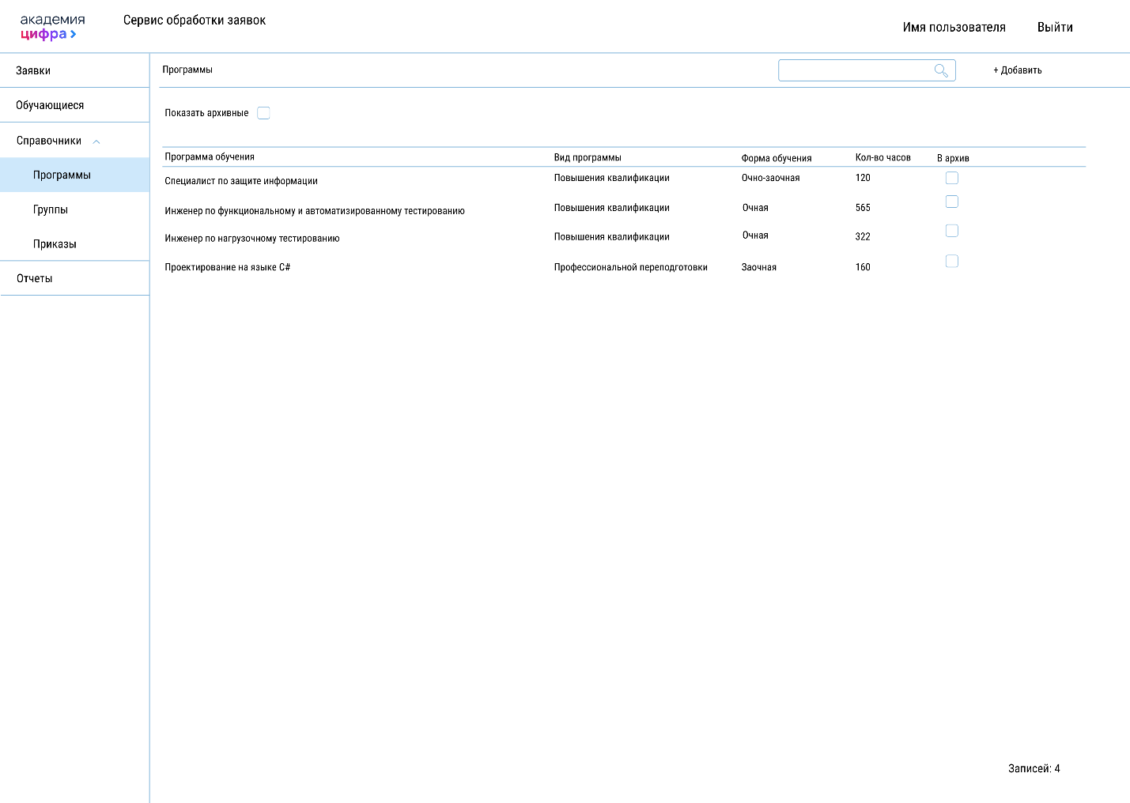
2. Реестр групп обучающихся – содержит групп обучающихся.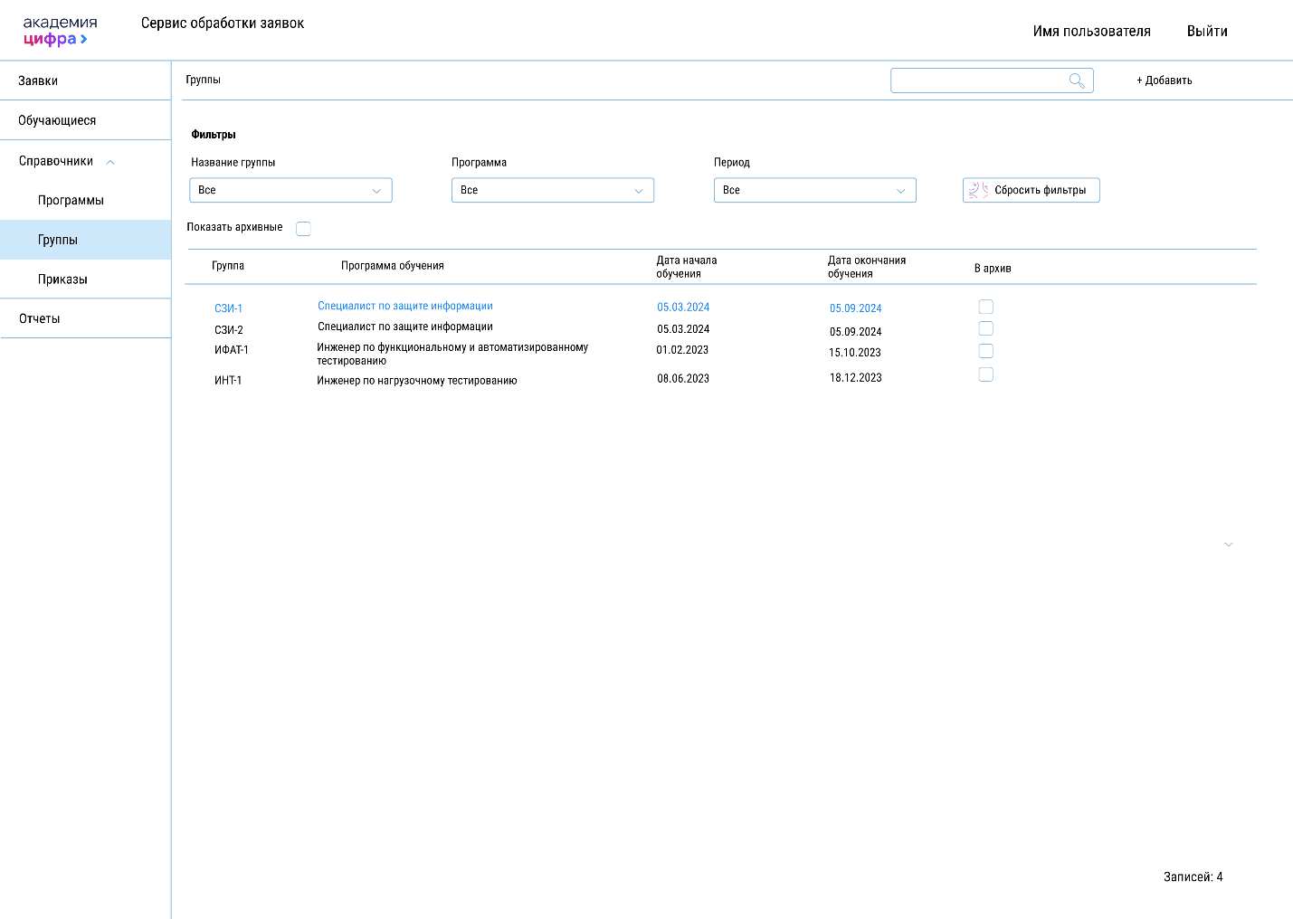
3. Реестр приказов – содержит список приказов. 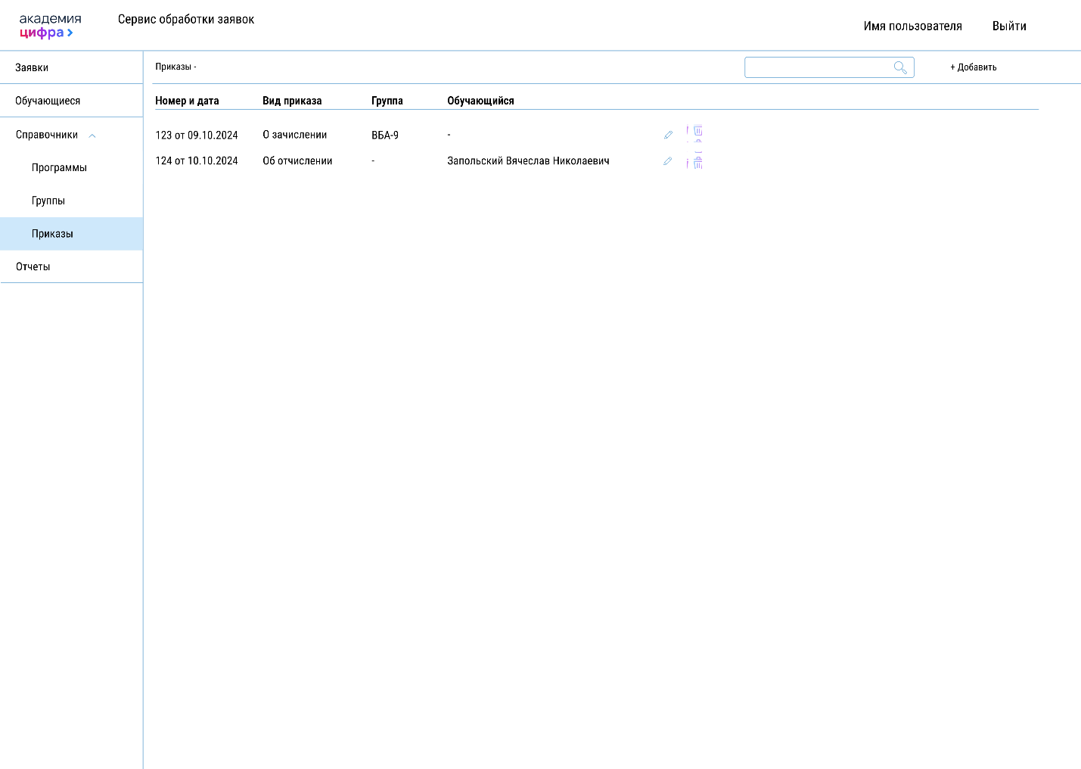
4. Отчёты – содержит формы для создания отчётов. 